Analisis Tegangan Pipa Existing Pada Pompa Injeksi Line Discharge

Akibat Desain Ulang Peletakan Support

Aditya Tabah Ardiansyah^{1*}, Heroe Poernomo², Gusma Hamdana Putra³

Program Studi D4 Teknik Perpipaan, Jurusan Teknik Permesinan Kapal, Politeknik Perkapalan Negeri Surabaya, Surabaya, Indonesia^{1*}
Program Studi D4 Teknik Permesinan Kapal,, Jurusan Teknik Permesinan Kapal, Politeknik Perkapalan Negeri Surabaya, Indonesia²
Program Studi D4 Teknik Perpipaan, Jurusan Teknik Permesinan Kapal, Politeknik Perkapalan Negeri Surabaya, Surabaya, Indonesia³
Email: adityatabah@student.ppns.ac.id^{1*}; poernomo_heore@ppns.ac.id² ; hamdana.putra@ppns.ac.id³

Abstract – The existing discharge pipe line system was designed for a temperature of 200°F and a pressure of 1360 psig, while the operating condition is at 86°F and 600 psig. Due to the impact of a landslide, support points 4, 2, 7, 6, and 8 failed to function properly, based on isometric data. Analysis results showed a sustained stress of 200,415.1 lb/in², which significantly exceeds the allowable stress of 20,000 lb/in², with displacement values of DX = -58.331 in, DY = 132.987 in, and DZ = -0.0026 in. Therefore, a redesign of the support spacing using resting-type pipe support was necessary, following the existing piping layout by using the calculation method for the allowable distance between supports which has a maximum distance of 3.27 meters. After the redesign, the sustained stress was reduced to 13,812.7 lb/in², a ratio of 69.1% to the allowable stress, and expansion thermal stress was 4,486.0 lb/in², with a ratio of 10.2%. Displacement values were reduced to DX = -0.0246 in, DY = 0.3128 in, and DZ = 0.0987 in. Therefore, new design is considered safe and suitable for fabrication.

Keyword: Pipe Support, Flange Leakage, Stress

Nomenclature
Nomenclature menyatakan simbol dan keterangan yang kita tampilkan dalam paper

𝜟 Allowable deflection (in)
𝒁 Section modulus (in3)
𝑰𝑫 Inside Diameter (mm)
Sh Allowable tensile stress (lb/in²)
W Berat total pipa (lb/in)
𝑬 Modulus Elastisitas (lb/in²)
OD Diameter luar pipa (in)
𝜌 Massa jenis (lb/ in3) Wp Densitas pipa (lb/in³) Wf Densitas Fluida (lb/in³)
𝑆𝐿 Tegangan akibat sustain (lb/in²)
𝑆𝑎 Tegangan aksial (lb/in²)
𝑆𝑏 Tegangan tekuk (lb/in²)
𝑆𝑡 Tegangan torsi (lb/in²)
𝑆E Teigangan eikspansion theirmal (lb/in²)
Ls Limitation Stress (ft)
Ld Limitation deflection (ft)

PENDAHULUAN
Sistem Stasiun bunyu field merupakan stasiun pengumpulan utama pada distribusi minyak, gas dan air, yang telah beroperasi. Terdapat pengoperasian pada line discharge existing berfluida air dengan desain temperature suhu 200
°F, pressure 1360 psig dan ketika suhu operasi temperature 86 °F, pressure 600 psig. Di stasiun bunyu field terjadi permasalahan pada line discharge yang terhubung pada dua pompa

injeksi HPS (Horizontal pumping system) dengan kode P-020 dan P-021. permasalahan ini disebabkan oleh dampak longsor di area sekitar, yang mengakibatkan support point 4,2,7,6,8 line discharge tidak dapat berfungsi dengan baik, yang di ambil berdasarkan data isometric.
Dalam permasalahan ini, perlu dievaluasi dengan menganalisis ulang sistem perpipaan untuk mengetahui nilai displacement dan teigangan pada sisteim peirpipaan ini dan tidak meninjau tegangan akibat pembebanan occasional load karena nilai seismic terlalu kecil yakni 0,15 g pada saat tanah mengalami pergeseran sesaat. Tegangan pada sistem perpipaan ini dengan menggunakan bantuan software stress analysis. Berdasarkan penjelasan permasalahan tersebut, penelitian ini bermaksud untuk melakukan analisis tegangan perpipaan dengan modifikasi peletakan support ulang untuk memastikan sistem perpipaan tersebut sudah memenuhi persyaratan dan aman saat pengoperasian. Dalam perancangan suatu sistem perpipaan, penelitian dengan mengunakan software sebagai bantuan.

METODOLOGI

Metode Penelitian
Metode penelitian merupakan tahapan-tahapan yang dilakukan oleh penulis dalam menjawab pertanyaan dari rumusan masalah supaya tercapai tujuan dengan tepat waktu sesuai perencanaan awal. Pada Gambar 1 menunjukkan diagram alir.

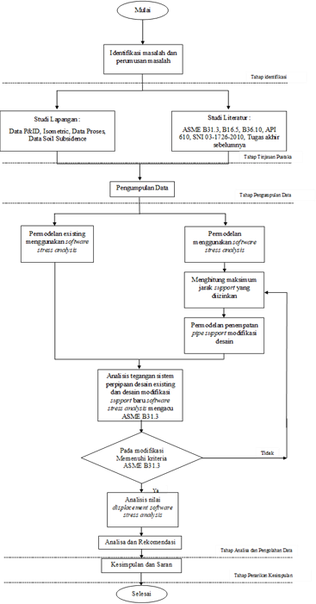
Tahap Pengelolaan Data
Tahap Pengolahan data merupakan tahap tindak lanjut dari pengumpulan data yang telah dilakukan untuk mencapai tujuan dari penelitian. Berikut merupakan proses pengolahan data yang dilakukan oleh penulis :
- Pemodelan desain existing sistem perpipaan line discharge pompa dengan menggunakan software stress analysis dan Perhitungan maksimum jarak support yang diizinkan
- Permodelan penempatan pipe support baru dan analisis displacement desain modifikasi model
- Analisis desain support baru pada line discharge pompa injeksi dengan menggunakan software stress analysis dan modifikasi dengan melakukan pengecekan dari hasil analisis yang mengacu pada ASME B31.3.
  - Formula Perhitungan Pipe Span Peirhituingan jarak maksimuim antar peinyangga dapat dihituing deingan ruimuis beirdasarkan kondisi both eind limitation of streiss pada peirsamaan [1] dan kondisi both eind limitation of deifleiction pada Peirsamaan [2] sebagai beirikuit:

Gambar 1. Diagram Penelitian

Tahap Identifikasi Masalah
Identifikasi masalah merupakan dasar pemikiran terhadap masalah yang terjadi pada objek yang akan diteliti. Identifikasi masalah dilakukan untuk menetapkan tujuan yang ingin dicapai dan manfaat bagi pihak yang terkait serta bagi penelitian selanjutnya. Tahap-tahap ini merupakan dasar tentang apa yang dilakukan selama penelitian. Pada penelitian ini, akan membahas analisis redesain sistem perpipaan existing pada support pada line discharge yang terhubung pada pompa terhadap tegangan dan displacement dengan menggunakan software stress analysis.

Tahap Pengumpulan Data
Tahap pengumpulan data yang akan digunakan peneliti untuk menyelesaikan masalah pada penelitian ini. Data yang diperlukan antara lain;
- Data primer adalah data didapat peneliti secara langsung, yang artinya data tersebut diperoleh pada tangan pertama, yang mana pada penelitian ini tidak ada data primer.
- Data sekunder adalah data yang diperoleh dari sumber yang telah ada. Data sekunder ini meliputi dokumen isometric, P&ID dan data proses.
(1)
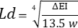
(2)
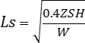
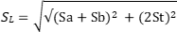
  - Formula Perhitungan Sustained Load Beban sustained dapat dihitung menggunakan nilai dari tegangan tekuk (bending stress), tegangan aksial (axial stress) dan tegangan torsi (torsional stress). Perhitungan Tegangan akibat beban sustained, dituliskan pada Persamaan [3] berikut:
(3)

  - Formula Perhitungan Expansion Thermal Beiban expansion thermal adalah beban dinamik yang terjadi akibat adanya perbedaan temperatur fluida yang dialirkan didalam pipa dan temperatur pada dinding pipa. Dengan Persamaan [4] berikut:
(4)

HASIL DAN PEMBAHASAN

Data Teknis Penelitian
Tabel 1 merupakan spesifikasi dari sistem perpipaan existing pada pompa injeksi line discharge pada line number PW-0201-D-4” dan PW-0206-A-8”.

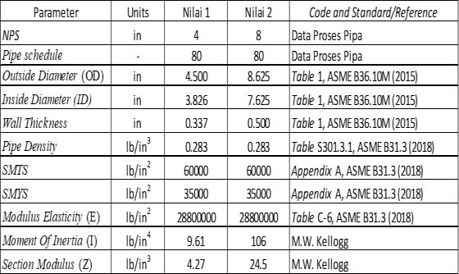
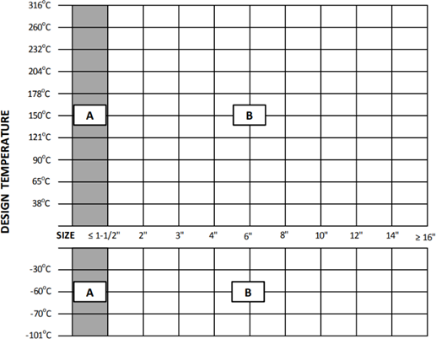
Tabel 1. Spesifikasi pipa 4” dan 8” A106 Gr B

Data Spesifikasi Beban
Spesifikasi beban yang akan diperlukan pada analisis tegangan, beban berupa tekanan operasional dan desain, suhu desain dan operasional, serta densitas fluida kerja. Adapun detail spesifikasi beban dapat dilihat Tabel 2 dibawah ini.

Tabel 2. Spesifikasi Beban

parameter | Units | Nilai
Fluid Density | lb/in² | 0.03700
Operating Temperature | ͦF | 86
Design Temperature | ͦF | 200
Operating Pressure | lb/in² | 600
Design Pressure | lb/in² | 1360

Data Spesifikasi Pompa
Terdapat spesifikasi pompa pada line discharge,

Gambar 2. hasil penentuan data pipa kritis
Keterangan :
Grade A : Dianalisis dengan metode sederhana Grade B : Detail analisis harus dihitung dengan komputer
3.5 Perhitungan Jarak Antar Support Penentuan jarak maksimum yang diizinkan antar support.
- Perhitungan berat total pipa. Berat pipa = π(OD −ID ×𝞀 pipe
2 2)

yang ditunjukkan pada Tabel 3 dibawah ini.
= π(8.6252−7.6252)
4
×0.283 x 12 (konversi in ke ft)
4

Tabel 3. Spesifikasi Pompa
= 43.342 lb/ft
Berat fluida = π(ID2)×𝞀 fluida

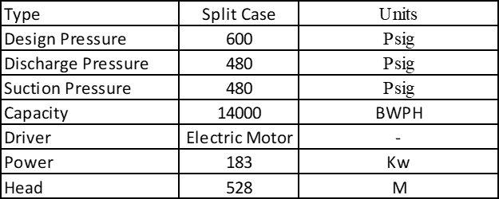
= π(7.6252)
4
×0.03700 x 12 (konversi in ke ft)
4

  - Kriteria Evaluasi Desain Perpipaan Penentuan critical line dilakukan karena tidak semua pipa dalam sistem perpipaan harus dilakukan perhitungan analisis tegangan. Penentuan critical line ditentukan oleh perusahaan yang dipengaruhi oleh beberapa faktor meliputi temperatur fluida, tekanan fluida, diameter pipa, dan pipa yang terhubung dengan static equipment maupun rotating equipment. Setiap perusahaan memiliki kriteria sendiri untuk menentukan critical line. Adapun Gambar 2 berikut merupakan pembagian kriteria menurut
= 20.275 lb/ft
Berat total = Berat pipa + Berat fluida + Berat
valve + Berat flange
= 43.342 lb/ft + 20.275 lb/ft + 328.170 lb/ft + 1310.251 lb/ft
= 1702.038 lb/ft
Berat pipa adalah 1702.038 lb/ft
- Perhitungan jarak maksimum antar support
yang diizinkan
Berdasarkan Limitation stress

Ls = √0.4𝑍𝑆𝐻
w
= √0.4𝑥24.5𝑥20000
1702.038
= 10.731 ft
Berdasarkan Limitation deflection
4

standard Perusahaan yang digunakan sebagai acuan.
Ld = √
∆EI

13.5 𝑤

4 0.625x28800000x106
= √
13.5𝑥1702.038
= 16.975 ft
hasil perhitungan maksimum allowable pipe span yang sudah dilakukan, mendapatkan nilai jarak berdasarkan limitation of stress dan limitation of

deflection. Untuk nilai yang digunakan menentukan maksimum allowable pipe span yaitu nilai terkecil pada dua persamaan perhitungan. Hasil nilai perhitungan yang menunjukkan nilai terkecil yang sudah dilakukan terdapat diperhitungan berdasarkan limitation of stress atau bisa disebut juga berdasarkan batas tegangan yaitu 10.731 ft. Untuk penambahan support pada area unsupported existing dengan menggunakan perhitungan Persamaan sebagai berikut;
𝐿𝑝𝑖𝑝𝑎
3.6 Analisis Tegangan Sustained Line Existing Report nilai tegangan akibat pembebanan sustained pada line existing dengan bantuan software stress analysis.

Tabel 4. tegangan sustained line existing

Jumlah support =

𝐿𝑠𝑝𝑎𝑛 𝑡𝑒𝑟𝑘𝑒𝑐𝑖𝑙
Segmen | Node | Code lb./sq.in. | Allowable lb./sq.in. | Ratio % | Keterangan
1 | 1000 | 200415.1 | 20000.0 | 1002.1 | Tidak diterima
2 | 1040 | 76040.5 | 20000.0 | 380.2 | Tidak diterima
3 | 1049 | 70440.8 | 20000.0 | 352.2 | Tidak diterima
4 | 1050 | 66946.0 | 20000.0 | 334.7 | Tidak diterima
5 | 1058 | 12182.9 | 20000.0 | 60.9 | Diterima
6 | 1059 | 12077.7 | 20000.0 | 60.4 | Diterima
7 | 1060 | 17215.0 | 20000.0 | 86.1 | Diterima
8 | 1070 | 16630.1 | 20000.0 | 83.2 | Diterima

= 124,92 ft
10.731 ft
= 11.64 (12 support)
Pada line number PW-0206-A-8” telah dilakukan perhitungan dan mendapatkan hasil pada perhitungan allowable pipe span dengan jarak maksimum antar support yaitu sebesar 10.731 ft atau 3.27 meter (maximum) dan pada area unsupported pada line discharge existing ini, terdapat penambahan support yang dibutuhkan pada pipa lurus yaitu sejumlah 12 support (minimum).

  - Peletakan Support Existing Dan Baru Pada tahap ini yaitu suatu perbedaan pada permodelan support existing dan new. Adapun perbedaan peletakan support tertera pada gambar
3 existing support dan gambar 4 new support
sebagai berikut:
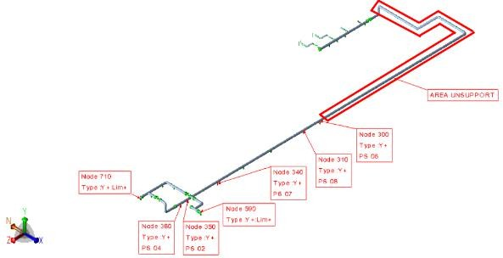
Gambar 3. Permodelan existing support
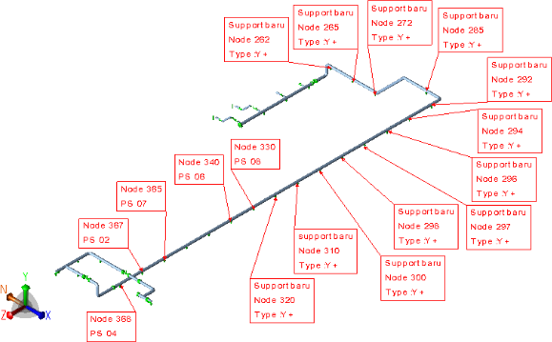

Gambar 4. Permodelan new support
Hasil menunjukkan pada nilai tegangan akibat pembebanan sustained line existing tertinggi terdapat pada segmen 1 node 1000 yaitu sebesar 200415.1 lb/in² dengan rasio terhadap allowable stress sebesar 1002.1%.

  - Analisis Tegangan Expansion Thermal Line Existing
Report nilai tegangan akibat pembebanan
expansion thermal pada line existing.
Tabel 5. tegangan expansion thermal line existing
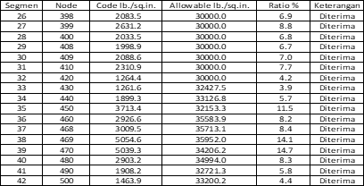

Hasil menunjukkan pada nilai tegangan akibat pembebanan expansion thermal tertinggi terdapat pada segmen 39 node 470 yaitu sebesar 5039.3 lb/in² dengan rasio terhadap allowable stress sebesar 14.7%.
  - Analisis Tegangan Sustained Line New Support
Tabel 6 nilai tegangan akibat pembebanan sustained pada line discharge desain new support dengan menggunakan bantuan software stress analysis.
Tabel 6. tegangan sustained line new support
Segmen | Node | Code lb./sq.in. | Allowable lb./sq.in. | Ratio % | Keterangan
26 | 398 | 7161.3 | 20000.0 | 35.8 | Diterima
27 | 399 | 7720.9 | 20000.0 | 38.6 | Diterima
28 | 400 | 7765.9 | 20000.0 | 38.8 | Diterima
29 | 408 | 7289.1 | 20000.0 | 36.4 | Diterima
30 | 409 | 7462.2 | 20000.0 | 37.3 | Diterima
31 | 410 | 7812.1 | 20000.0 | 39.1 | Diterima
32 | 420 | 8183.8 | 20000.0 | 40.9 | Diterima
33 | 430 | 7925.0 | 20000.0 | 39.6 | Diterima
34 | 440 | 8060.3 | 20000.0 | 40.3 | Diterima
35 | 450 | 7654.8 | 20000.0 | 38.3 | Diterima
36 | 460 | 8026.4 | 20000.0 | 40.1 | Diterima
37 | 468 | 9239.6 | 20000.0 | 46.2 | Diterima
38 | 469 | 9418.3 | 20000.0 | 47.1 | Diterima
39 | 470 | 8203.4 | 20000.0 | 41.0 | Diterima
40 | 480 | 10008.4 | 20000.0 | 50.0 | Diterima
41 | 490 | 12836.0 | 20000.0 | 64.2 | Diterima
42 | 500 | 13812.7 | 20000.0 | 69.1 | Diterima

Tegangan tertinggi pada segmen 42 node 500 tersebut sebesar 13812.7 lb/in². Nilai tegangan pada segmen 42 masih memenuhi standard yang diijinkan ASME B31.3 dengan nilai allowable stress sebesar 20000 lb/in² dengan rasio terhadap allowable stress sebesar 69.1%.
  - Analisis Tegangan Expansion Thermal Line New Support
Report nilai tegangan akibat pembebanan expansion thermal pada line new support yang dilakukan dengan software stress analysis.

Tabel 7. tegangan expansion thermal line new support
Segmen | Node | Code lb./sq.in. | Allowable lb./sq.in. | Ratio %
1 | 1000 | 2614.9 | 42950.6 | 6.1
2 | 1040 | 1447.7 | 43282.6 | 3.3
3 | 1049 | 1414.3 | 43380.9 | 3.3
4 | 1050 | 1333.5 | 43449.6 | 3.1
5 | 1058 | 969.3 | 44331.2 | 2.2
6 | 1059 | 1254.4 | 44170.9 | 2.8
7 | 1060 | 1276.1 | 43985.1 | 2.9
8 | 1070 | 1134.0 | 44028.8 | 2.6
9 | 1100 | 1708.1 | 42326.9 | 4.0
10 | 1120 | 4486.0 | 44179.9 | 10.2

Hasil menunjukkan pada jalur perpipaan akibat pembebanan expansion thermal memiliki nilai tegangan tertinggi terdapat pada segmen 10 node 1120 yaitu sebesar 4486.0 lb/in² dengan rasio terhadap allowable stress sebesar 10.2%.

  - Analisis Nilai Displacement
Tabel 8. akibat beban sustained line existing
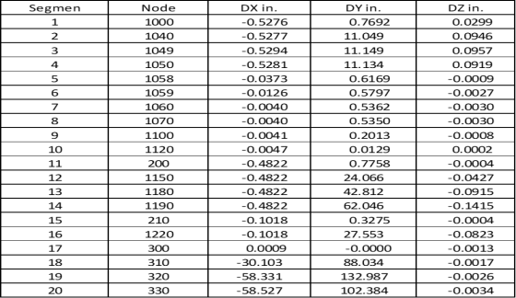

Hasil menunjukkan pada jalur perpipaan akibat pembebanan sustained line existing memiliki nilai displacement tertinggi terdapat pada segmen 19 node 320 yaitu dengan pergeseran sebesar DX= -
58.331 in, DY= 132.987 in, dan DZ= -0.0026 in.
Tabel 9. akibat beban expansion thermal line existing

21 | 340 | 0.3025 | -0.1009 | 0.5752
22 | 350 | -0.1564 | -0.0280 | 0.7567
23 | 360 | -0.3447 | -0.0000 | 0.8015
24 | 370 | -0.4789 | 0.0198 | 0.8293
25 | 390 | -0.5153 | 0.0253 | 0.8365
26 | 398 | -0.7714 | 0.0672 | 0.8830
27 | 399 | -0.8211 | 0.0792 | 0.8865
28 | 400 | -0.8515 | 0.0910 | 0.8785
29 | 408 | -0.8912 | 0.1188 | 0.8340
30 | 409 | -0.9051 | 0.1217 | 0.7995
31 | 410 | -0.9170 | 0.1136 | 0.7361
32 | 420 | -0.9371 | 0.0830 | 0.5691
33 | 430 | -0.9695 | 0.0336 | 0.2960
34 | 440 | -0.9922 | 0.0000 | 0.1074
35 | 450 | -10.113 | -0.0266 | -0.0461
36 | 460 | -0.4301 | -0.0392 | -0.1332
37 | 468 | -0.3570 | -0.0371 | -0.1471
38 | 469 | -0.3206 | -0.0328 | -0.1413
39 | 470 | -0.3023 | -0.0258 | -0.1197
40 | 480 | -0.2666 | -0.0000 | -0.0383

Hasil menunjukkan pada jalur perpipaan akibat pembebanan expansion thermal memiliki nilai displacement tertinggi terdapat pada segmen 30 node 409 yaitu dengan pergeseran sebesar DX= - 0.9051 in, DY= 0.1217 in, dan DZ= 0.7995 in.

Tabel 10. akibat beban sustained line new support

Segmen | Node | DX in. | DY in. | DZ in.
20 | 330 | -0.0000 | -0.0000 | -0.0000
21 | 340 | 0.0000 | -0.0000 | -0.0000
22 | 350 | -0.0001 | -0.0000 | -0.0000
23 | 360 | 0.0001 | -0.0000 | -0.0000
24 | 370 | -0.0270 | -0.0676 | -0.0002
25 | 390 | -0.0348 | -0.0884 | -0.0002
26 | 398 | -0.1073 | -0.2807 | -0.0002
27 | 399 | -0.1094 | -0.3040 | 0.0092
28 | 400 | -0.0951 | -0.3127 | 0.0297
29 | 408 | -0.0246 | -0.3128 | 0.0987

Hasil menujukkan pada jalur perpipaan akibat pembebanan sustained line new support memiliki nilai displacement tertinggi terdapat pada segmen
29 node 408 yaitu dengan pergeseran sebesar DX= -0.0246 in , DY= 0.3128 in, dan DZ= 0.0987
in.
Tabel 11. akibat beban expansion thermal line new support

Segmen | Node | DX in. | DY in. | DZ in.
23 | 360 | 0.0270 | -0.0000 | 0.1040
24 | 370 | -0.1243 | -0.0028 | 0.4438
25 | 390 | -0.1334 | -0.0035 | 0.4510
26 | 398 | -0.2242 | -0.0054 | 0.5101
27 | 399 | -0.2394 | -0.0010 | 0.5169
28 | 400 | -0.2471 | 0.0074 | 0.5172
29 | 408 | -0.2507 | 0.0352 | 0.5039
30 | 409 | -0.2555 | 0.0418 | 0.4907
31 | 410 | -0.2639 | 0.0421 | 0.4639

Hasil menunjukkan pada jalur perpipaan akibat pembebanan expansion thermal yang memiliki nilai displacement tertinggi terdapat pada segmen
31 node 410 yaitu dengan pergeseran sebesar DX= -0.2639 in, DY= 0.0421 in, dan DZ= 0.4639
in.

KESIMPULAN
Hasil simulasi dilakukan dengan bantuan software stress analysis menunjukan bahwa nilai tegangan pada desain baru berada di Bawah nilai allowable stress pada code dan standard ASME B31.3. Sehingga desain baru bisa dikatakan aman. Selain itu nilai displacement pada sistem perpipaan desain baru telah menurun dibandingkan dengan desain lama.

DAFTAR PUSTAKA
- Kannappan, Sam. (1989). Introduction To Pipe Stress Analysis. Canada: A Wiley- Intersection Publication JOHN WILEY & SONS.
- ASME B16.5. (2009). Pipe Flanges and Flanged Fittings . The American Society of Mechanical Engineer: U.S.A
- ASME B16.20. (2023). Mentallic Gaskets For Pipe Flanges
- ASME B36.10. (2015). Welded and Seamless Wrought Steel Pipe. The American Society of Mechanical Engineer: U.S.A
- Tegar Aryo, W. (2023). Redesain Support Dan Analisis Tegangan Pada Sistem Perpipaan Line Gas Receiver Akibat Soil Settlement
- Audytia, H. (2024). Analisis Pergeseran Peletakan Penyangga Untuk Mengurangi Tegangan Dan Displacement Pada Line 6”-P- 235733 Sistem Perpipaan Heat Exchanger.
- ASME B31.3. (2018). Process Piping. The American Society of Mechanical Engineer: U.S.A
- Mahardhika, P. (2020). Deisain Peileitakan Peinyangga dan Eivaluiasi Teigangan pada Sisteim Peirpipaan Fluiida Masseicuiitei dari Reiheiateir Meinuijui Feieid Mixeir. Juirnal Teiknologi Teirapan, Voluimei 6 Nomor 1, 39-4

